Guide utilisateur – Puissance 4
Interface, menus et fonctionnement
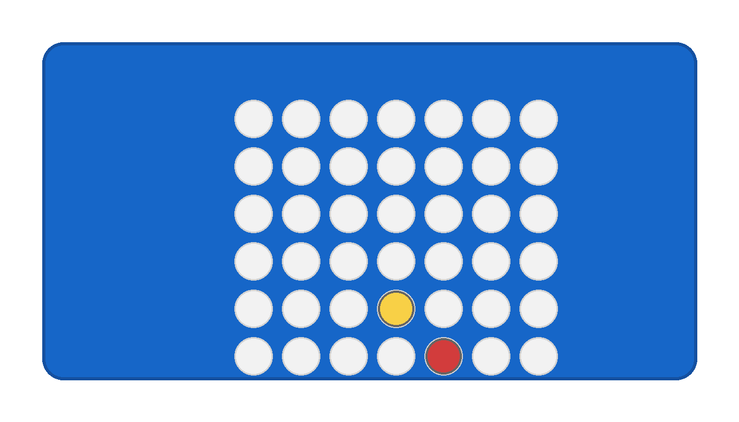

Règles du jeu (rappel)
- Deux joueurs : Rouge et Jaune.
- À tour de rôle, chacun lâche un jeton dans une des 7 colonnes.
- Le jeton tombe jusqu’à la première case libre de la colonne (6 lignes).
- Gagner : aligner 4 jetons de sa couleur (horizontal, vertical, ou diagonal).
- Match nul : la grille est pleine sans alignement possible.

Interface de l’application
- Grille de jeu 7 × 6 au centre de l’écran.
- Curseur/indicateur de colonne pour prévisualiser la chute du jeton.
- Zone d’état : joueur courant, score, et messages (victoire, égalité, tour suivant).
- Barre inférieure : boutons rapides (Nouvelle partie, Annuler, Rejouer).

Menus
- Fichier
- Nouvelle partie
- Ouvrir / Sauvegarder une position
- Exporter l’image de la grille
- Quitter
- Partie
- Annuler le dernier coup
- Rejouer les coups
- Recommencer la partie
- Changer le premier joueur
- Affichage
- Thème clair / sombre
- Afficher l’ombre des jetons
- Afficher la colonne suggérée
- Options
- Difficulté de l’IA
- Aide au coup (ON/OFF)
- Vitesse d’animation
- Aide
- Règles du jeu
- Raccourcis clavier
- À propos

Raccourcis clavier
- ← → : choisir la colonne
- Entrée / Espace : jouer dans la colonne
- Ctrl + Z : annuler le dernier coup
- N : nouvelle partie | R : rejouer | F2 : changer le premier joueur

Modes de jeu
- Humain vs Humain : deux joueurs sur le même appareil.
- Humain vs IA : niveaux • Débutant • Intermédiaire • Avancé • Expert.
- Minuteur optionnel par coup (ex. 30 s) et compteur de parties gagnées.

Conseils & astuces
- Contrôlez le centre : jouer au milieu offre plus d’alignements possibles.
- Pensez défensif : bloquez une menace à 3 du rival avant d’attaquer.
- Créez des fourches : préparez deux menaces simultanées (imparables).

Guide rapide (pas-à-pas)
- Démarrez une nouvelle partie (Menu Fichier → Nouvelle partie).
- Choisissez une colonne avec les flèches gauche/droite ou la souris.
- Validez avec Entrée/Espace (ou clic) : le jeton tombe.
- Guettez les opportunités d’aligner 4 pions et bloquez celles de l’adversaire.
- Utilisez Annuler en cas d’erreur et Rejouer pour regarder une séquence.

